顧客名： | 東芝 浜川崎工場
ソフトウェア名： | LLDD_Excel編集ツール  (承認機能）

ソフトウェア詳細設計書
Low Level Design Document

バージョン | 1.1


（ISC/TSIS）

 | 氏名 | 日付
担当： | 鈴木 信行 | 2018/06/06
レビュー／  インスペクション： | 佐藤 雅哉 | 2018/06/06
承認： | 佐藤 雅哉 | 2018/06/06

バージョン履歴
バージョンNo. | 変更  年月日 | PJ-ID | 変更概要
1.0 | 2018/03/23 | 17S025 | ベースバージョン
1.1 | 2018/06/06 | 18K012 | 画面構成変更
目 次

1. はじめに 1
1.1 LLD（詳細設計）の目的 1
1.2 プロジェクト範囲に沿ったLLD範囲 1
1.3 用語定義と略語解説 2
1.4 参考 2
1.5 設計前提条件 2
2. 物理データ設計 3
2.1 データベース／ファイル設計の取決めと標準 3
2.2 データベース／ファイルシステム構成 3
2.3 データベーステーブル／ファイルレコードレイアウト 3
2.4 データベース／ファイルシステムインターフェース詳細情報 3
2.5 データベース／ファイルシステムスペース要求 3
3. プログラム仕様 4
3.1 プログラム階層 4
3.2 プログラム仕様 4
3.2.1. ログイン 5
3.2.2. 承認対象一覧 7
3.2.3. 詳細 16
4. 要求追跡マトリクス 18

はじめに

LLD（詳細設計）の目的
- このドキュメントの目的は、
  - HLD（基本設計書）を基に、物理データ設計とシステムのプログラム仕様の詳細を述べる。
  - プログラム階層の詳細を述べる。
  - コーディングの基礎を形作る。
- このドキュメントの対象は、
  - プロジェクトマネージャ
  - プロジェクトリーダ
  - プロジェクトチーム

プロジェクト範囲に沿ったLLD範囲
LLDの作業範囲は以下のとおり。
- 物理データ設計の詳細を述べる – これにはデータベースおよびファイルシステム構造、レコードレイアウト、スペース要求、およびインターフェースの詳細の記述が含まれる。
- プログラム仕様の詳細を述べる – これにはプログラム階層構造およびプログラム詳細仕様の記述が含まれる。
※各セクションは必要により添付資料で表現する事を可とする。（但し、必ずファイル名を記入すること）

- 作業範囲における <ISC/TSIS/外注、他> の役割は以下のとおり。
- 外注はLLD文書を作成する。

- 基本設計と比較した詳細設計の範囲

用語定義と略語解説
＜このプロジェクトで使用する全ての用語や略語の定義を行う＞

略語 | 説明
LLD | 詳細設計
図番 | 図面番号
用語 | 定義
IE | Internet Explorer
（浜） | 東芝 浜川崎工場

参考
＜このLLD内で参照している文書と、LLDが基にしている文書の全リストを記入＞
● Excel編集ツール概要_20180130.xlsx

設計前提条件
＜顧客との同意書の中で作られた設計前提条件を記入＞
特になし

物理データ設計

データベース／ファイル設計の取決めと標準
＜物理データ設計する際に従う取決めと標準を記入＞
● テーブル名は「THM_RBxxx000」とする。

データベース／ファイルシステム構成
＜以下のデータベースやファイルシステムの詳細を記述する＞
- ディレクトリの関連パス
特になし
- データベース／ファイルシステムの構成パラメータ／設定
特になし
- データベース名
本番環境：HSC2PMGP1PMG2 テスト環境：HSC2PMGD1PMG2
- ディレクトリ名
特になし

データベーステーブル／ファイルレコードレイアウト
＜以下の情報を記述する＞
- 物理テーブル／レコードレイアウト
- データベース／関連項目
- 管理上の詳細情報
テーブルレイアウトの例を次に示す。
- 特になし

データベース／ファイルシステムインターフェース詳細情報
＜このサブセクションでは、全てのデータベース／ファイルシステムのインターフェースを記述する＞
特になし

データベース／ファイルシステムスペース要求
必要に応じてスペースの拡張等を検討する。

プログラム仕様

プログラム階層
＜このサブセクションでは、プログラムの階層構造とプログラムの実行順序についての情報を記述する＞
Excel編集ツール概要

プログラム仕様
＜基本設計書(HLDD)で定義した全てのプロセスとグローバルルーチンの仕様書を記述する。最低限の項目として以下が含まれている必要があるが、プロジェクトで独自のテンプレートを利用し、添付する事を可とする。＞
- プログラムID
HRB02001、HRB02002
- プログラム名
ログイン画面、承認対象一覧画面、詳細画面
- 言語
Java（Tiger2）
- 使用テーブル
テーブル一覧参照
- 入力仕様
個品編集ツール権限マスタ（THM_RBNMA536）
メールテンプレートマスタ（THM_RBNMA540）
仕掛り（[開ブ版]）（THM_RBDBA541）
承認対象管理DB（THM_RBDBA542）
製番・代表類別管理テーブル（THM_RBDBA546）
メール宛先マスター（THM_XREMA021）
- 出力仕様
承認対象管理DB（THM_RBDBA542）
製番・代表類別管理テーブル（THM_RBDBA546）
- 画面フォーマット
ログイン画面、承認対象一覧画面、詳細画面
- 呼び出されるファンクション／サブルーチン
アクションノーティス（TKM_PRC_UXV01）
出荷看板及び個品情報登録_開ブ版(THMRBU081)
- プログラム関連図
（浜）ポータル－仮展開システム

ログイン

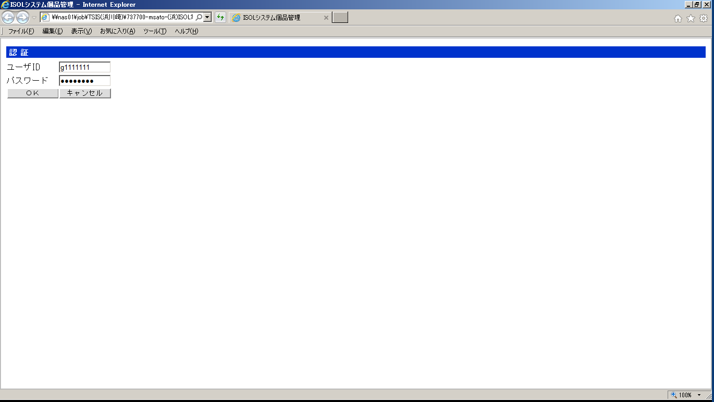

１.画面表示

No | 項目 | 形式 | 内容
1 | ユーザＩＤ | テキスト | ユーザＩＤを入力する
2 | パスワード | テキスト | パスワードを入力する
3 | ランダムキー | 非表示 | 承認画面を開く際のキーとなる
4 | ＯＫ | ボタン | ＬＤＡＰ認証を行い承認画面を開く
5 | キャンセル | ボタン | 画面を閉じる
6 | メールの種類 | 非表示 | 承認依頼メールまたは申請取消し用メール

２.初期処理
①Cookie有効期限チェック
Cookie情報の存在チェックを行う。
Cookieが存在し有効期限内にある場合：CookieにあるユーザIDを用いて承認対象一覧画面を開く
上記以外の場合は②の処理を行いログイン画面を開く。

②画面表示
呼出元のランダムキー、メールの種類は非表示で保持しユーザＩＤとパスワードは何も設定しない。

３.ＯＫボタン
①入力チェック
ユーザＩＤが入力されていない場合は「ユーザIDを入力してください。」のエラーメッセージを表示して処理を中止する。
パスワードが入力されていない場合は「パスワードを入力してください。」のエラーメッセージを表示して処理を中止する。
ユーザＩＤが半角文字8桁以内でない場合は「ユーザIDは半角8文字以内で入力してください。」のエラーメッセージを表示して処理を中止する。
パスワードが半角文字15桁以内でない場合は「パスワードは半角15文字以内で入力してください。」のエラーメッセージを表示して処理を中止する。

②ＬＤＡＰチェック
画面で入力したユーザＩＤとパスワードを用いて（浜）共通関数「LdapAuth」の認証を行う。
上記ログイン認証に失敗したときはエラーメッセージを表示して処理を中止する。

③Cookie設定
画面で入力したユーザＩＤをCookieに設定する。Cookieの有効期限はｎ時間（設定ファイルにて定義する）とする。

④承認対象一覧画面起動
非表示項目のランダムキーを用いて承認対象一覧画面を開く。

４．キャンセルボタン押下時
画面を閉じる

承認対象一覧

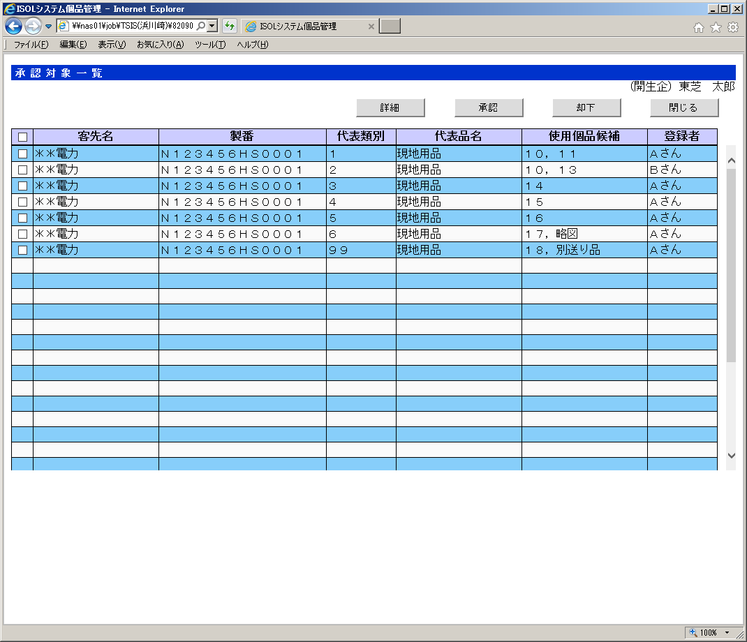

１.画面表示

No | 項目 | 形式 | 内容
1 | 所属 | 表示 | ログイン者の所属を表示する
2 | 氏名 | 表示 | ログイン者名を表示する
3 | ランダムキー | 非表示 | 画面を開く際のキーを設定する
4 | 詳細 | ボタン | 選択されたデータ（１件）の詳細情報を別画面表示する
5 | 承認 | ボタン | 選択されたデータ（複数選択可）を承認する
6 | 却下 | ボタン | 選択されたデータ（複数選択可）を却下する
7 | 閉じる | ボタン | 画面を閉じる
8 | 全選択・全解除 | チェックボックス | 一覧に表示されているデータを全て選択または選択解除する
9 | 選択 | チェックボックス | 対象データを選択する
10 | 客先名 | 表示 | 客先名
11 | 製番 | 表示 | 申請データの注番・製番記号・項番を結合して表示する
12 | 代表類別 | 表示 | 申請データの代表類別を表示する
13 | 代表品名 | 表示 | 代表品名
14 | 使用個品候補 | 表示 | 申請データの使用個品候補を表示する
15 | 登録者 | 表示 | 申請データの申請者を表示する
16 | メールの種類 | 非表示 | 承認依頼メールまたは申請取消し用メール
17 | ランダムキー | 非表示 | 申請データのランダムキーを表示する
18 | 申請者ID | 非表示 | 申請データの申請者IDを表示する
19 | 承認者ID | 非表示 | 申請データの承認者IDを表示する
20 | 承認者名 | 非表示 | 申請データの承認者名を表示する

２.初期処理
①ランダムキーチェック
１）承認依頼メールから呼び出された場合
呼出元のランダムキーと一致する承認対象管理ＤＢ(THM_RBDBA542)を取得する。
対象テーブル：THM_RBDBA542
検索条件：THM_RBDBA542.ランダムキー（KEY） = 呼出元のランダムキー
取得項目：調査者ID（CHOSAID）、調査日（CHOSAYMD）、承認者ID（SHONINID）、承認日（SHONINYMD）、作成日付（CRATYMD）

上記で値が取得できない場合は「承認対象データがありません」のエラーメッセージを表示して画面を終了する。
上記で値が取得できるが調査者IDとログイン者IDが同じ場合
調査日がNULL以外で、システム日付が作成日付からn日（設定ファイルにて定義する）を過ぎる場合はエラーメッセージを表示して画面を終了する。
上記で値が取得できるが承認者IDとログイン者IDが同じ場合
承認日がNULL以外で、システム日付が作成日付からn日（設定ファイルにて定義する）を過ぎる場合はエラーメッセージを表示して画面を終了する。

２）申請取消し用メールから呼び出された場合
呼出元のランダムキーと一致する承認対象管理ＤＢ(THM_RBDBA542)を取得する。
対象テーブル：THM_RBDBA542
検索条件：THM_RBDBA542.ランダムキー（KEY） = 呼出元のランダムキー
取得項目：取消者ID（TORIKESIID）、取消日（TORIKESIYMD）、作成日付（CRATYMD）

上記で値が取得できない場合は「申請取消対象データがありません」のエラーメッセージを表示して画面を終了する。
上記で値が取得できるが取消者IDとログイン者IDが同じ場合
取消日がNULL以外で、システム日付が作成日付からn日（設定ファイルにて定義する）を過ぎる場合はエラーメッセージを表示して画面を終了する。

②承認対象管理テーブル取得
１）承認依頼メールから呼び出された場合
承認対象管理ＤＢ(THM_RBDBA542)、製番・代表類別管理テーブル（THM_RBDBA546）、およびユーザマスタ（XJNBA004）を結合して取得する。
対象テーブル：THM_RBDBA542, XJNBA004, THM_RBDBA546
検索条件：THM_RBDBA542.申請者ID（SHINSEIID） = ユーザマスタ.ユーザID（USERID） かつ
THM_RBDBA542.承認者（SHONIN） = ユーザマスタ.ユーザID（USERID） かつ
THM_RBDBA542.注番（CHBN） = THM_RBDBA546.注番（CHBN） かつ
THM_RBDBA542.製番記号（SBNKG） = THM_RBDBA546.製番記号（SBNKG） かつ
THM_RBDBA542.項番（KOBN） = THM_RBDBA546.項番（KOBN） かつ
THM_RBDBA542.代表類別（DAIRUIBT） = THM_RBDBA546.代表類別（DAIRUIBT） かつ
((THM_RBDBA542.ステータス = '1'（申請済） かつ THM_RBDBA542.調査者ID = ログイン者ID かつ THM_RBDBA542.調査日 IS NULL) もしくは
(THM_RBDBA542.ステータス = '2'（調査済） かつ THM_RBDBA542.承認者ID = ログイン者ID かつ THM_RBDBA542.承認日 IS NULL))
取得項目：ランダムキー（KEY）、注番（CHBN）、製番記号（SBNKG）、項番（KOBN）、代表類別（DAIRUIBT）、客先名（NUS）、代表品名（DAIHYO_HINMEI）、使用個品候補（SHIYO_KOHIN_SELECT）、ステータス（STATUS）、申請者ID（SHINSEIID）、調査者ID（CHOSAID）、調査日（CHOSAYMD）、承認者ID（SHONINID）、承認日（SHONINYMD）、最終更新日付（UPDTYMD）、作成日付（CRATYMD） ※THM_RBDBA542
申請者名（MYOJI2||' '||NAME2） ※XJNBA004
承認者名（MYOJI2||' '||NAME2） ※XJNBA004
最終更新日付（UPDTYMD）、作成日付（CRATYMD） ※THM_RBDBA546
ソート順：注番（CHBN）、製番記号（SBNKG）、項番（KOBN）、代表類別（DAIRUIBT）の全て昇順

上記で値が取得できない場合は「承認対象データがありません」のエラーメッセージを表示して画面を終了する。

２）申請取消し用メールから呼び出された場合
承認対象管理ＤＢ(THM_RBDBA542)、製番・代表類別管理テーブル（THM_RBDBA546）、およびユーザマスタ（XJNBA004）を結合して取得する。
対象テーブル：THM_RBDBA542, XJNBA004, THM_RBDBA546
検索条件：THM_RBDBA542.申請者ID（SHINSEIID） = ユーザマスタ.ユーザID（USERID） かつ
THM_RBDBA542.承認者（SHONIN） = ユーザマスタ.ユーザID（USERID） かつ
THM_RBDBA542.注番（CHBN） = THM_RBDBA546.注番（CHBN） かつ
THM_RBDBA542.製番記号（SBNKG） = THM_RBDBA546.製番記号（SBNKG） かつ
THM_RBDBA542.項番（KOBN） = THM_RBDBA546.項番（KOBN） かつ
THM_RBDBA542.代表類別（DAIRUIBT） = THM_RBDBA546.代表類別（DAIRUIBT） かつ
(THM_RBDBA542.ステータス IN ('1','2') かつ
THM_RBDBA542.申請者ID = ログイン者ID)
取得項目：ランダムキー（KEY）、注番（CHBN）、製番記号（SBNKG）、項番（KOBN）、代表類別（DAIRUIBT）、客先名（NUS）、代表品名（DAIHYO_HINMEI）、使用個品候補（SHIYO_KOHIN_SELECT）、ステータス（STATUS）、申請者ID（SHINSEIID）、調査者ID（CHOSAID）、調査日（CHOSAYMD）、承認者ID（SHONINID）、承認日（SHONINYMD）、最終更新日付（UPDTYMD）、作成日付（CRATYMD） ※THM_RBDBA542
申請者名（MYOJI2||' '||NAME2） ※XJNBA004
承認者名（MYOJI2||' '||NAME2） ※XJNBA004
最終更新日付（UPDTYMD）、作成日付（CRATYMD） ※THM_RBDBA546
ソート順：注番（CHBN）、製番記号（SBNKG）、項番（KOBN）、代表類別（DAIRUIBT）の全て昇順

上記で値が取得できない場合は「申請取消対象データがありません」のエラーメッセージを表示して画面を終了する。

③画面表示
②で取得したデータを画面に表示する。
申請取消し用メールから呼び出された場合は承認ボタンを使用不可にする。

３．全選択・全解除チェックボックス押下時
チェックボックスをつけた場合は一覧に表示されているチェックボックスを全て選択する。
チェックボックスを外した場合は一覧に表示されているチェックボックスを全てクリアする。

４．詳細ボタン押下時
①入力チェック
画面の一覧上のチェックボックスがチェックされていない場合は「選択してください」のエラーメッセージを表示する。
チェックボックスが２件以上チェックされている場合は「1件選択してください」のエラーメッセージを表示する。
上記以外の場合、選択されたデータの注番、製番記号、項番、代表類別、ランダムキー、使用個品候補、登録者を用いて詳細画面を別ウィンドウで開く。

５．承認ボタン押下時
①入力チェック
画面の一覧上のチェックボックスがチェックされていない場合は「選択してください」のエラーメッセージを表示する。

②選択されたデータがなくなるまで以下の処理を繰り返す
画面の一覧上のチェックボックスがチェックされていない場合は「選択してください」のエラーメッセージを表示する。
１）排他チェック（製番・代表類別管理）
選択された注番、製番記号、項番、代表類別と一致する製番・代表類別管理テーブル（THM_RBDBA546）を取得する。取得する際、SELECT FOR UPDATEでレコードをロックする。
対象テーブル：THM_RBDBA546
検索条件：THM_RBDBA546.注番（CHBN） = 選択された注番 かつ
THM_RBDBA546.製番記号（SBNKG） = 選択された製番記号 かつ
THM_RBDBA546.項番（KOBN） = 選択された項番 かつ
THM_RBDBA546.代表類別（DAIRUIBT） = 選択された代表類別
取得項目：最終更新日付（UPDTYMD）、作成日付（CRATYMD）

上記で該当データが存在する場合、初期処理の②で取得した最終更新日付（NULLの場合は作成日付）と上記で取得した最終更新日付（NULLの場合は作成日付）が異なる場合は「既に変更されています」のエラーメッセージを表示しロールバックした上で処理を中止する。

２）排他チェック（承認対象管理DB）
選択されたランダムキーと一致する承認対象管理DB（THM_RBDBA542）を取得する。取得する際、SELECT FOR UPDATEでレコードをロックする。
対象テーブル：THM_RBDBA542
検索条件：THM_RBDBA542.ランダムキー（KEY） = 選択されたランダムキー
取得項目：最終更新日付（UPDTYMD）、作成日付（CRATYMD）

上記で該当データが存在する場合、初期処理の②で取得した最終更新日付（NULLの場合は作成日付）と上記で取得した最終更新日付（NULLの場合は作成日付）が異なる場合は「既に変更されています」のエラーメッセージを表示しロールバックした上で処理を中止する。

３）承認者承認の場合
初期処理の②で取得した承認者IDとログイン者IDが同じ場合は承認者承認とする
ｉ．製番・代表類別管理テーブル更新
選択された注番、製番記号、項番、代表類別と一致する製番・代表類別管理テーブル（THM_RBDBA546）を更新する。

製番・代表類別管理テーブル（THM_RBDBA546）
No | 項目名 | シンボル | 属性 | 備考
1 | 最終更新日 | UPDTYMD | DATE | システム日付
2 | 最終更新プログラムID | UPDTPGID | VARCHAR2(32) | 'HRB02002'
3 | 最終更新者ID | UPDTUSID | VARCHAR2(8) | ログイン者のユーザID
4 | ステータス | STATUS | VARCHAR2(1) | '3'

ⅱ．承認対象管理DB更新
選択されたランダムキーと一致する承認対象管理DB（THM_RBDBA542）を更新する。

承認対象管理DB（THM_RBDBA542）
No | 項目名 | シンボル | 属性 | 備考
1 | 最終更新日 | UPDTYMD | DATE | システム日付
2 | 最終更新プログラムID | UPDTPGID | VARCHAR2(32) | 'HRB02002'
3 | 最終更新者ID | UPDTUSID | VARCHAR2(8) | ログイン者のユーザID
4 | ステータス | STATUS | VARCHAR2(1) | '3'
5 | 承認日 | SHONINYMD | DATE | システム日付

ｉｉｉ．出荷管理システムデータ接続
選択された注番、製番記号、項番、代表類別を用いて出荷看板及び個品情報登録(オンライン) （THMRBU081. MAIN_PRC）を実行する。引数は以下のように設定する。

引数 | IN/OUT | 内容
I_CHBN | IN | 選択された注番
I_SBNKG | IN | 選択された製番記号
I_KOBN | IN | 選択された項番
I_DAIRUIBT | IN | 選択された代表類別
O_SUB_JG | OUT | 処理結果（0:正常,9:異常）
O_ERROR_MSG | OUT | エラーメッセージ

処理結果が「９」の場合はロールバックした上で上記処理で取得したエラーメッセージを表示し処理を終了する。

ｉｖ．アクションノーティステンプレート情報取得
種別が'3'と一致するメールテンプレートマスタを取得する。
対象テーブル：THM_RBNMA540
検索条件：THM_RBNMA540.アクションノーティス種別（SBT） = '3'
取得項目：タイトル（TITLE）、本文（BODY）
ソート順：なし

本文については{0}の個所に選択されたデータの申請者名、{1}の個所に選択された製番、[2]の個所に選択された代表類別を置換する。

ｖ．接続通知アクションノーティス発行
プロシージャ「TKM_PRC_UXV01」を用いてアクションノーティスに情報を作成する。
引数は以下のように設定する。

引数 | IN/OUT | 内容
p_hdai | IN | ｉｖで設定したタイトル
p_honbun | IN | ｉｖで設定した本文
p_sndmuid | IN | ログインユーザID
p_gyommei | IN | 「ISOLシステム個品情報作成」
p_sndsuid | IN | 選択されたデータの申請者ID
p_kosusrid | IN | NULL
p_ccuid | IN | NULL
p_bccuid | IN | NULL
O_STS | OUT | 0：正常、9：エラー

上記戻り値が「9」の場合はエラーメッセージ「アクションノーティスの送信に失敗しました」を表示しロールバックした上で処理を中止する。

４）調査者承認の場合
初期処理の②で取得した承認者IDとログイン者IDが異なる場合は承認依頼を行う
ｉ．製番・代表類別管理テーブル更新
選択された注番、製番記号、項番、代表類別と一致する製番・代表類別管理テーブル（THM_RBDBA546）を更新する。
製番・代表類別管理テーブル（THM_RBDBA546）
No | 項目名 | シンボル | 属性 | 備考
1 | 最終更新日 | UPDTYMD | DATE | システム日付
2 | 最終更新プログラムID | UPDTPGID | VARCHAR2(32) | 'HRB02002'
3 | 最終更新者ID | UPDTUSID | VARCHAR2(8) | ログイン者のユーザID
4 | ステータス | STATUS | VARCHAR2(1) | '2'

ⅱ．承認対象管理DB更新
選択されたランダムキーと一致する承認対象管理DB（THM_RBDBA542）を更新する。

承認対象管理DB（THM_RBDBA542）
No | 項目名 | シンボル | 属性 | 備考
1 | 最終更新日 | UPDTYMD | DATE | システム日付
2 | 最終更新プログラムID | UPDTPGID | VARCHAR2(32) | 'HRB02002'
3 | 最終更新者ID | UPDTUSID | VARCHAR2(8) | ログイン者のユーザID
4 | ステータス | STATUS | VARCHAR2(1) | '2'
5 | 調査日 | CHOSAYMD | DATE | システム日付

ⅲ．アクションノーティステンプレート情報取得
種別が'1'と一致するメールテンプレートマスタを取得する。
対象テーブル：THM_RBNMA540
検索条件：THM_RBNMA540.アクションノーティス種別（SBT） = '1'
取得項目：タイトル（TITLE）、本文（BODY）
ソート順：なし

本文については{0}の個所に選択されたデータの承認者名、{1}の個所に選択された製番、[2]の個所に選択された代表類別を置換する。

ⅳ．接続通知アクションノーティス発行
プロシージャ「TKM_PRC_UXV01」を用いてアクションノーティスに情報を作成する。
引数は以下のように設定する。

引数 | IN/OUT | 内容
p_hdai | IN | ⅲで設定したタイトル
p_honbun | IN | ⅲで設定した本文
p_sndmuid | IN | ログインユーザID
p_gyommei | IN | 「ISOLシステム個品情報作成」
p_sndsuid | IN | 選択されたデータの承認者ID
p_kosusrid | IN | NULL
p_ccuid | IN | NULL
p_bccuid | IN | NULL
O_STS | OUT | 0：正常、9：エラー

上記戻り値が「9」の場合はエラーメッセージ「アクションノーティスの送信に失敗しました」を表示しロールバックした上で処理を中止する。

③終了メッセージ
②の処理がすべて正常に終了した場合「承認しました」のメッセージを表示する。メッセージ表示後画面を再表示する。

６．却下ボタン押下時
①入力チェック
画面の一覧上のチェックボックスがチェックされていない場合は「選択してください」のエラーメッセージを表示する。

②選択されたデータがなくなるまで以下の処理を繰り返す
画面の一覧上のチェックボックスがチェックされていない場合は「選択してください」のエラーメッセージを表示する。
１）排他チェック（製番・代表類別管理）
選択された注番、製番記号、項番、代表類別と一致する製番・代表類別管理テーブル（THM_RBDBA546）を取得する。取得する際、SELECT FOR UPDATEでレコードをロックする。
対象テーブル：THM_RBDBA546
検索条件：THM_RBDBA546.注番（CHBN） = 選択された注番 かつ
THM_RBDBA546.製番記号（SBNKG） = 選択された製番記号 かつ
THM_RBDBA546.項番（KOBN） = 選択された項番 かつ
THM_RBDBA546.代表類別（DAIRUIBT） = 選択された代表類別
取得項目：最終更新日付（UPDTYMD）、作成日付（CRATYMD）

上記で該当データが存在する場合、初期処理の②で取得した最終更新日付（NULLの場合は作成日付）と上記で取得した最終更新日付（NULLの場合は作成日付）が異なる場合は「既に変更されています」のエラーメッセージを表示しロールバックした上で処理を中止する。

２）排他チェック（承認対象管理DB）
選択されたランダムキーと一致する承認対象管理DB（THM_RBDBA542）を取得する。取得する際、SELECT FOR UPDATEでレコードをロックする。
対象テーブル：THM_RBDBA542
検索条件：THM_RBDBA542.ランダムキー（KEY） = 選択されたランダムキー
取得項目：最終更新日付（UPDTYMD）、作成日付（CRATYMD）

上記で該当データが存在する場合、初期処理の②で取得した最終更新日付（NULLの場合は作成日付）と上記で取得した最終更新日付（NULLの場合は作成日付）が異なる場合は「既に変更されています」のエラーメッセージを表示しロールバックした上で処理を中止する。

３）製番・代表類別管理テーブル更新
選択された注番、製番記号、項番、代表類別と一致する製番・代表類別管理テーブル（THM_RBDBA546）を更新する。

製番・代表類別管理テーブル（THM_RBDBA546）
No | 項目名 | シンボル | 属性 | 備考
1 | 最終更新日 | UPDTYMD | DATE | システム日付
2 | 最終更新プログラムID | UPDTPGID | VARCHAR2(32) | 'HRB02002'
3 | 最終更新者ID | UPDTUSID | VARCHAR2(8) | ログイン者のユーザID
4 | ステータス | STATUS | VARCHAR2(1) | '0'

４）承認対象管理DB更新
選択された注番、製番記号、項番、代表類別と一致する承認対象管理DB（THM_RBDBA542）を更新する。
ｉ．選択された申請者IDとログイン者IDが同じ場合は申請取消しとして更新する

承認対象管理DB（THM_RBDBA542）
No | 項目名 | シンボル | 属性 | 備考
1 | 最終更新日 | UPDTYMD | DATE | システム日付
2 | 最終更新プログラムID | UPDTPGID | VARCHAR2(32) | 'HRB02002'
3 | 最終更新者ID | UPDTUSID | VARCHAR2(8) | ログイン者のユーザID
4 | ステータス | STATUS | VARCHAR2(1) | '9'
5 | 取消者ID | TORIKESIID | VARCHAR2(8) | ログイン者のユーザID
6 | 取消日 | TORIKESIYMD | DATE | システム日付

ｉｉ．選択された申請者IDとログイン者IDが異なる場合は却下として更新する

承認対象管理DB（THM_RBDBA542）
No | 項目名 | シンボル | 属性 | 備考
1 | 最終更新日 | UPDTYMD | DATE | システム日付
2 | 最終更新プログラムID | UPDTPGID | VARCHAR2(32) | 'HRB02002'
3 | 最終更新者ID | UPDTUSID | VARCHAR2(8) | ログイン者のユーザID
4 | ステータス | STATUS | VARCHAR2(1) | '0'

５）アクションノーティステンプレート情報取得
ｉ．選択された申請者IDとログイン者IDが同じ場合は種別が'2'と一致するメールテンプレートマスタを取得する。
対象テーブル：THM_RBNMA540
検索条件：THM_RBNMA540.アクションノーティス種別（SBT） = '2'
取得項目：タイトル（TITLE）、本文（BODY）
ソート順：なし

ｉｉ．選択された申請者IDとログイン者IDが異なる場合は種別が'4'と一致するメールテンプレートマスタを取得する。
対象テーブル：THM_RBNMA540
検索条件：THM_RBNMA540.アクションノーティス種別（SBT） = '4'
取得項目：タイトル（TITLE）、本文（BODY）
ソート順：なし

本文については{0}の個所に選択されたデータの申請者名、{1}の個所に選択された製番、[2]の個所に選択された代表類別を置換する。

６）却下通知アクションノーティス発行
プロシージャ「TKM_PRC_UXV01」を用いてアクションノーティスに情報を作成する。
引数は以下のように設定する。

引数 | IN/OUT | 内容
p_hdai | IN | ５）で設定したタイトル
p_honbun | IN | ５）で設定した本文
p_sndmuid | IN | ログインユーザID
p_gyommei | IN | 「ISOLシステム個品情報作成」
p_sndsuid | IN | 選択されたデータの申請者ID
p_kosusrid | IN | NULL
p_ccuid | IN | NULL
p_bccuid | IN | NULL
O_STS | OUT | 0：正常、9：エラー

③終了メッセージ
②の処理がすべて正常に終了した場合「却下しました」のメッセージを表示する。メッセージ表示後画面を再表示する。

７. 閉じるボタン押下時
画面を閉じる

詳細

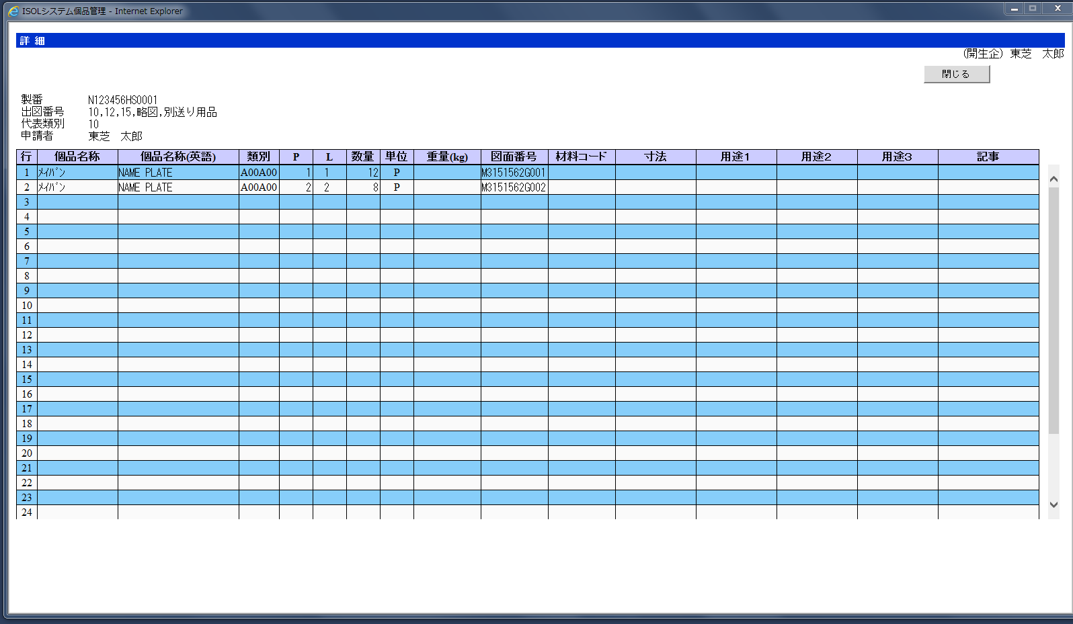

１.画面表示

No | 項目 | 形式 | 内容
1 | 所属 | 表示 | ログイン者の所属を表示する
2 | 氏名 | 表示 | ログイン者名を表示する
3 | ランダムキー | 非表示 | 画面を開く際のキーを設定する
4 | 閉じる | ボタン | 画面を閉じる
5 | 製番 | 表示 | 申請データの注番・製番記号・項番を結合して表示する
6 | 注番 | 非表示 | 申請データの注番を表示する
7 | 製番記号 | 非表示 | 申請データの製番記号を表示する
8 | 項番 | 非表示 | 申請データの項番を表示する
9 | 出図番号 | 表示 | 申請データの使用個品候補を表示する
10 | 代表類別 | 表示 | 申請データの代表類別を表示する
11 | 申請者 | 表示 | 申請データの申請者を表示する
12 | 行 | 表示 | １からのシーケンス番号
13 | 個品名称 | 表示 | 申請データの個品名称を表示する
14 | 個品名称（英語） | 表示 | 申請データの個品名称（英語）を表示する
15 | 類別 | 表示 | 申請データの類別を表示する
16 | P | 表示 | 申請データのPを表示する
17 | L | 表示 | 申請データのLを表示する
18 | 数量 | 表示 | 申請データの数量を表示する
19 | 単位 | 表示 | 申請データの単位を表示する
20 | 重量（kg） | 表示 | 申請データの重量（kg）を表示する
21 | 図面番号 | 表示 | 申請データの図面番号を表示する
22 | 材料コード | 表示 | 申請データの材料コードを表示する
23 | 寸法 | 表示 | 申請データの寸法を表示する
24 | 用途１ | 表示 | 申請データの用途１を表示する
25 | 用途２ | 表示 | 申請データの用途２を表示する
26 | 用途３ | 表示 | 申請データの用途３を表示する
27 | 記事 | 表示 | 申請データの記事を表示する

２.初期処理
①ヘッダ情報設定
呼出元画面で選択したデータを用いて以下のように設定する。
ランダムキー ： ランダムキー
製番 ： 注番、製番記号、項番を結合
注番 ： 注番
製番記号 ： 製番記号
項番 ： 項番
出図番号 ： 使用個品候補
代表類別 ： 代表類別
申請者 ： 登録者

②仕掛情報取得
呼出元画面で選択した注番、製番記号、項番、代表類別と一致する仕掛り（[開ブ版]）(THM_RBDBA541)を取得する。
対象テーブル：THM_RBDBA541
検索条件：THM_RBDBA541.注番（CHBN） = 呼出元画面で取得した注番 かつ
THM_RBDBA541.製番記号（SBNKG） = 呼出元画面で取得した製番記号 かつ
THM_RBDBA541.項番（KOBN） = 呼出元画面で取得した項番 かつ
THM_RBDBA541.代表類別（DAIRUIBT） = 呼出元画面で取得した代表類別
取得項目：全て
ソート順：シーケンス（SEQ）の昇順

上記で値が取得できない場合は「データがありません」のエラーメッセージを表示して画面を終了する。

④③画面表示
①から③②で取得したデータを画面に表示する。図面番号については図番：子図番と図番：ＰＧを結合して表示する。ただし、V図（図番：子図番の1桁目が'V'で図番：ＰＧが'000'）の場合は図番：子図番のみ表示する。

３．閉じるボタン押下時
画面を閉じる

要求追跡マトリクス
＜この一覧表はHLDに記載されている要求がLLDのシステムタスクと適宜対応している＞

受入基準チェック | ユーザ  要求 | 機能要求 | ソフトウェア  機能要求 | HLD機能  要求 | HLD  プロセス要求 | LLDプログ  ラム仕様 | プログラム  ID

